「ぜったいダメ！」
年 組 番

名前
●違法薬物へのさそいを断る
①はっきり断る
＿＿＿＿＿＿＿＿＿＿＿＿＿＿＿＿＿＿＿＿＿＿＿＿＿＿＿＿＿＿＿＿＿＿＿＿＿＿＿
②理由を伝える
＿＿＿＿＿＿＿＿＿＿＿＿＿＿＿＿＿＿＿＿＿＿＿＿＿＿＿＿＿＿＿＿＿＿＿＿＿＿＿
③話題を変える
＿＿＿＿＿＿＿＿＿＿＿＿＿＿＿＿＿＿＿＿＿＿＿＿＿＿＿＿＿＿＿＿＿＿＿＿＿＿＿
④最後は逃げる

●さそわれた場合の対処
次のような言葉を言われたら，どのように言いますか？
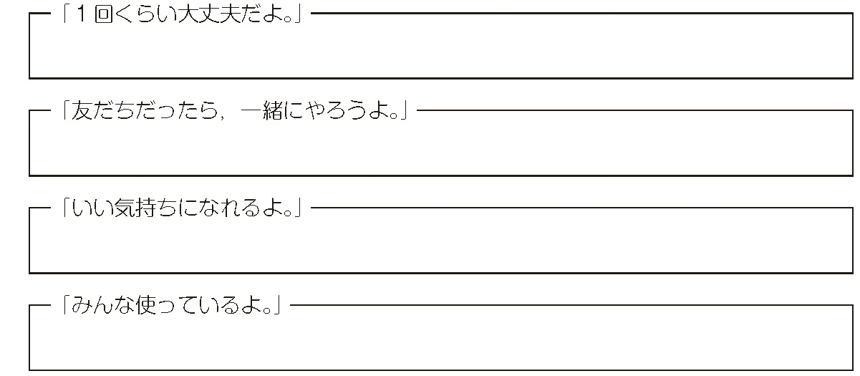
●私の決意
違法薬物に対する自分の決意を書いてください。

